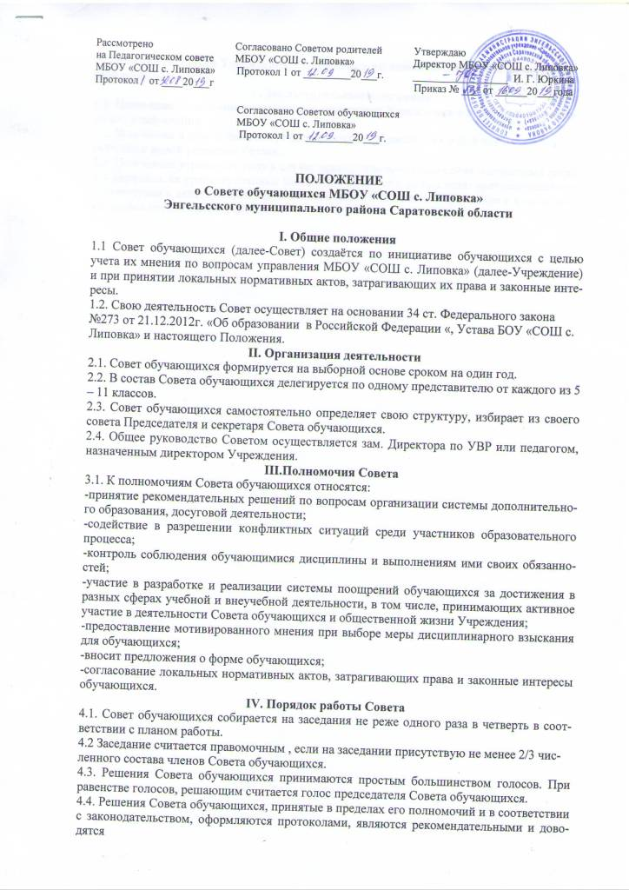
до сведения директора Учреждения, Педагогического совета школы и Совета родителей (при необходимости).
V. Заключительные положения
5.1. Настоящее Положение утверждается директором Учреждения и вступает в силу с даты его утверждения.
5.2. Изменения и дополнения могут быть внесены в данный локальный акт с момента регистрации новой редакции Устава.
5.3. Положение утрачивает силу в случае принятия нового Положения о локальных актах.
5.4. Вопросы, не урегулированные настоящим Положением, подлежат урегулированию в соответствии с действующим законодательством РФ, Уставом Учреждения и иными локальными нормативными актами.

